**Струпківська ЗОШ**

**І – ІІІ ступенів**

**Загальношкільний захід**

**учнів 5 класу**

**до Дня Матері**

**«ЦІЛУЮ РУКИ РІДНОЇ МАТУСІ…»**

**Підготувала:**

**Вчитель фр.мови**

**Кл.керівник 5 класу**

**Мельник В.І.**

***Мета:* виховувати у дітей любов та повагу до батьків, турботу про них, шанобливе ставлення до їхніх настанов та порад, бажання щоденно піклуватися про їхнє здоров’я, не завдавати їм душевного болю негідними вчинками; прищеплювати бажання бути гідними дітьми своїх батьків, прагнення приносити щастя в свій дім.**

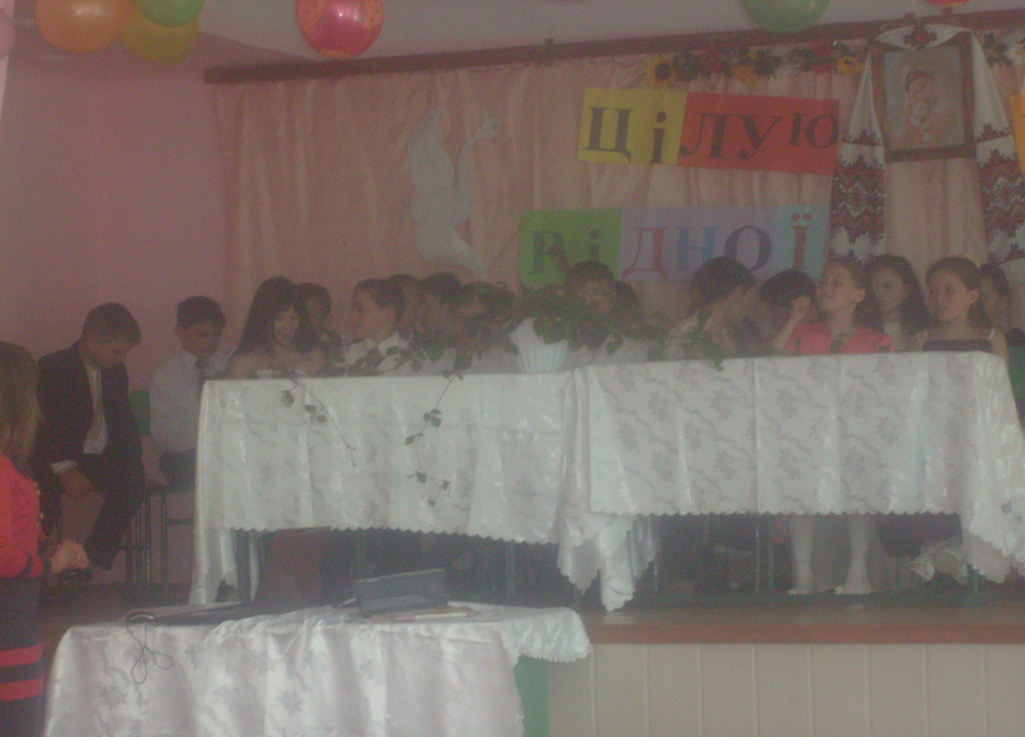

**христос воскрес! шановні гості, матері, вчителі та діти! сьогодні, коли вже прокинулася від сну природа, коли лунає у блакиті пташиний спів, теплий вітерець приніс і до нас чудове свято - день матері!**

Наймилішої для нас людини, людини з прекрасним і гордим іменем - Мати! Її очі супроводжують дітей у далеких життєвих мандрах. Материнська ласка гріє нас крізь усе життя.

Любов до матері - це святе почуття. Немає вищої любові за материнську. Там, де ступає матуся, здається, стає тепліше, піднімаються трави, розцвітають квіти, радісно щебечуть пташки. По - особливому дерева там ростуть, опустивши свої віти до матінки-землі. А інші здіймають віти до сонця, ніби прославляючи ім'я Матері!

Можна у світі чимало зробити

Зиму на літо перетворити

Можна моря й океани здолати

Гору найвищу штурмом узяти

Можна пройти крізь пустелі і хащі

Тільки без мами не можна нізащо

Бо найдорожче стоїть за словами -

В світі усе починається з МАМИ!

Немає щастя більшого для мами,

Як в дивосвіт вести своє дитя.

І захищати серцем і руками

Малу й тендітну свічечку життя.

Щоб променилась вічно, не вгасала,

Несла у Всесвіт світло і тепло.

Та щоб дитина добру долю мала,

І в щасті й радості дитя зросло.

Багато слів у рідній мові є,  
Яких не можна просто вимовляти,  
Та особливе серце зна твоє,  
Те найніжніше слово Мати…  
Ти, може, тільки – тільки народивсь,  
Тебе ніхто не міг ще, звісно, знати,  
На тебе ще ніхто і не дививсь,  
А скільки поглядів тобі подарувала Мати…  
Бувало ти в колисці ворухнувсь,  
Як всі спокійно полягали спати,  
Мов тінь, ураз по хаті хтось метнувсь,  
То над дитям своїм схилилась Мати…  
Ти ще не міг нічого говорить,  
Плачем просив усього: їсти, спати…  
Страждав, коли що-небудь заболить,  
І все те розуміла тільки Мати  
Звичайно, як і всі, ходить ти вчивсь –  
І скільки раз ти падав! Що й казати…

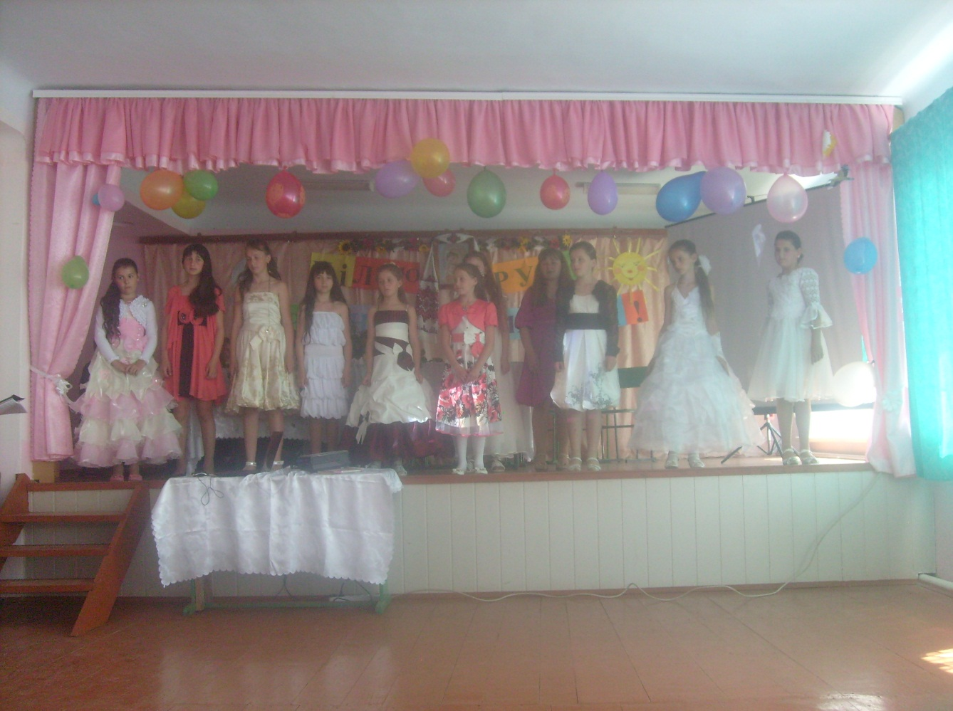

Бувало, плачеш, може й не забивсь,  
А скільки серцем побивалась Мати…  
І виріс ти. До школи вже ходив,  
Навчився і читати, і писати.  
Когось образив, хтось тебе набив –  
І знову й знов переживала Мати…  
Так все життя.  
І скільки б не було у неї діток – мало, чи багато.  
Вони - найкращі їй на все село,  
На цілий світ! Вона ж бо – Мати…  
Вона не має права захворіть,  
І не повинна втоми вона знати,  
Не через те, що їй нічого не болить,  
А лиш тому, що в хаті вона – Мати…  
Багато слів у рідній мові є,  
Яких не можна просто вимовляти,  
Та особливе серце зна твоє,  
Те найніжніше слово Мати…

**добрий день вам, люди добрі,  
що сидять в нашій господі,  
ми зі святом вас вітаєм,  
щастя і добра бажаєм.**

Нехай світанок цей травневим святом

Над цілим світом зоряно цвіте.

Хай сяє сонцем в серці слово мати,

Таке незгасне, вічне, молоде.

Шановні гості! Дорогі діти, батьки! Вітаємо Вас з Святом Матері!

Знаю я слово у цілому світі

Краще й тепліше від сонця і квітів.

Слово це пестить, голубить і гріє,

В душу дитячу вселяє надії.

Помандрувало від роду й до роду

І освятило людину й природу.

Хай же це слово завжди буде святом -

Будемо маму свою шанувати.

Мама, мати, матуся... Скільки спогадів і тепла таїть це магічне слово, бо ним ми звертаємось до найближчої, найдобрішої, найкращої, наймилішої для нас людини. Тільки вона нічого не пожалкує для своєї дитини, це вона в хвилину небезпеки ніколи не згадає про себе, все віддасть для того, щоб захистити свою дитину, зазнає будь-яких труднощів, щоб жилось їй краще. Віддасть усю свою мудрість душі, тепло свого серця, своє здоров’я .

Любов материнська не знає кордонів, страху, сумнівів. Вона очищає нас, зігріває, зупиняє нас перед безоднею. Мати тяжко страждає, якщо її дітей спіткало лихо, і розквітає, стає молодшою, веселішою, сильнішою, коли бачить, що її діти виросли порядними людьми.

Слово "мама” росте з нами тихо, як ростуть дерева, сходить сонце, розцвітає квітка, як тихо світить вечірня зірка, і гладить по голівці рідна рука. Мати – захист і притулок для дитини, вона її опора і совість. Все, що є в нас найкращого, все від неї, від рідної неньки.

У травні, коли прокидається від сну природа, коли дзвенить у блакиті пташиний спів, коли травами і квітами замаїться земля, теплий весняний вітер приносить до нас Свято Матері.

Молоду американку Анну Джервіс спіткало страшне лихо - передчасно пішла з життя її мати. І донька, скуштувавши сирітської долі, вимріяла думку, аби мали люди на рік один день, коли б усі вшановували і матір-неньку, і матір-землю, і Матір Божу.

І полетіли від сироти листи сенаторам. Нарешті, 1914 року Конгрес США ухвалив рішення про проведення в країні нового державного свята – Дня матері.

Вперше в Україні це свято відзначали в 1929 році у Галичині. Символом пам'яті в цей день стала квітка на грудях дітей: рожева означала шану живій матері, біла -померлій.

Вітаэмо! Сьогодні свято!

Це свято наших матерів!

То ж пісня хай летить крилато

Від ваших доньок і синів.

Хай слово лагідне, привітне

Серденька ваші звеселя.

Хай усмішка чарівна квітне,

Всіх звеселяє й окриля!

Для почуттів найкращих на землі

Створили люди сотні добрих слів.

Таких, як щирість, ніжність. їх багато.

Це милосердя, спокій чистота,

Це вірність, співчуття і доброта,

Любов, надійність. Всіх і не назвати!

Та і навіщо, коли є одне,

Що вмістить все це? Слово головне – Мама.

Матусю моя дорогенька!  
Це свято даруєм тобі.  
Яка ж бо ти ніжні, рідненька,  
А очі які голубі!  
Такі голубі, ніби небо,  
Мов проліска синього цвіт.  
Ніколи їм плакать не треба.  
Хай радість несе їм привіт!

**минають роки. підростають діти. та не меншає турбота. моляться матері за діточок своїх, прилучають їх до молитви.  
на землі одна лиш мати.  
ти нам мати там, у небі.  
ти рятуй матусю нашу,  
в небезпеці і в потребі.**

**є в мене найкраща у світі матуся,  
за неї, пречиста, до тебе молюся.**

**легенда про матір  
колись дуже давно, на узбережжі чорного моря жили люди. вони орали землю, випасали худобу, рибалили. во¬сени, коли закінчувались польові роботи, люди виходили на берег моря і влаштовували веселі свята, ігри, які закінчувалися пусканням стріл щастя. дивитися на ці ігри виходив сам цар морських глибин нептун, надзви¬чайно страшний і сердитий володар морської стихії.  
- хоч як люди хваляться своєю силою, а мене боять¬ся. ніхто не пускає стріл в мій бік.  
та одного разу вийшли до вогнища три юнаки і пусти¬ли в бік нептуна три стріли.  
- я вас поховаю у морській безодні, - заревів неп¬тун.  
матері, дивлячись на своїх синів, замислилися. цар морів і справді може це зробити. думали вони, думали і вирішили віддати свою силу синам. юнаки стали такими дужими, що могли вистояти навіть під ударом величезної хвилі. а матері, що віддали свої сили дітям, стали слабки¬ми.  
ти бачив коли-небудь слабких, немічних жінок? якщо зустрінеш їх, не посміхайся. то вони віддали свої сили своїм дітям.  
розлючений нептун вигукнув:  
- хай вони вистояли проти мене на березі, але в морі я порву їм руки.  
жінки знову зажурилися. раптом на поверхню води вийшли дочки морського царя. вони, як і їхній батько, бу¬ли некрасиві.  
- жінки, віддайте нам свою красу, ми врятуємо ва¬ших синів. з морської трави сплетемо для них жили, і ру¬ки у них будуть такі ж сильні, як у нашого батька.  
жінки погодились.  
якщо ти побачиш десь некрасиву жінку, не смійся, не відвертайся. знай: вона пожертвувала своєю красою за¬ради дітей.  
коли цар нептун дізнався про вчинок своїх доньок, він страшенно розгнівався і перетворив їх у чайок.  
ти чув, як плачуть чайки над морем? це вони просять¬ся додому, але жорстокий батько не пускає їх. а моряки на чайок дивляться - не надивляться. тому що вони но¬сять красу їхніх матерів.  
от, нарешті, юнаки, ставши сильними, вийшли в море. вийшли та й не повернулися.  
голосно зареготав нептун:  
- не діждатися вам своїх синів. вони заблукали. за¬були, бо у морі немає доріг.  
тоді матері вигукнули:  
- хай у наших очах буде менше світла, але хай над землею яскравіше світяться зорі, щоб сини наші знайш¬ли дорогу до рідних берегів.  
тільки-но матері сказали це, як у небі яскраво-яскраво засіяли зірки…  
ось яка сила материнської любові! пам’ятайте цю легенду! в ній сказано так багато!**

**живе рідне слово в піснях колискових,  
стрічається знову в них світ поколінь.  
матусина мова цвіте веселково,  
освічує в небі захмарену тінь.  
і де б не були ми в безмежному краю,  
нас кличе додому дитинство святе,  
де кожна пташина, як мати співає,  
верба і калина у лузі цвіте.  
де вся україна - колиска любові  
із явора й дуба, з горіхових віт.  
в устах материнських, у рідному слові  
шепоче молитву - душі заповіт.  
гойдайте веселку своїми серцями,  
гарячим цілунком торкніться хмарин,  
щоб сонце сміялось, умите дощами,  
щоб завше вертався до матері син.**

Спасибі вам і знов і знов

За вашу ласку і любов,

За те, що вдома повсякчас

Ви так турбуєтесь про нас

Що нас так смачно годували,

Що нас так пильно доглядали,

Що не стуляючи очей

Не досипали ви ночей.

Нехай ще в маленькім ділі

Та руки у нас вже вмілі.

Для вас ,наші милі мами,

Зостемо помічниками.

Сердечними словами

Вітаємо вас,рідні мами!

Вітаємо всіх з весною

І з долею ясною

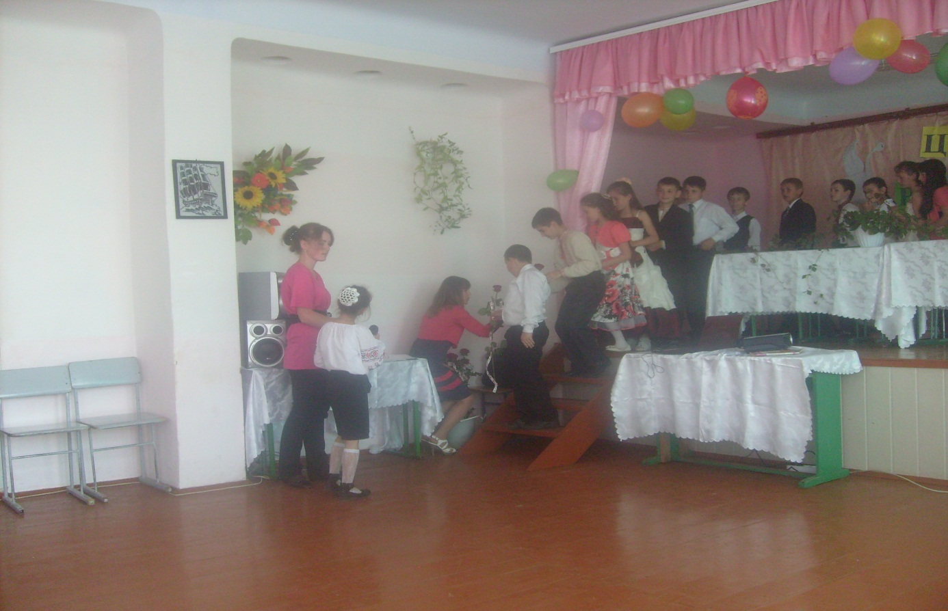

**«три біди є в людини - смерть, старість і погані діти», - говорить народна мудрість. старість неминуча, смерть невблаганна, перед нею не можна зачинити двері свого дому, а від поганих дітей можна застерегтися, це залежить як від батьків, так і від самих дітей. тож завжди старайтеся бути слухняними, дітки! турбуйтеся про своїх батьків і не завдавайте їм прикрощів.**

**виховує мати синів, дочок, надіється, що буде до кого на старість прихилитися. а вони, розлетівшись по світу, довго-довго не навідуються до отчого порогу.  
лише скупі листи приходять час від часу. а коли, нарешті, знайдеться хвилина, щоб відвідати, нерідко це буває надто пізно. зі скрипом відчиняються перекошені двері, застогне пошарпана віконниця і додолу підстреленою горлицею впаде материнська любов.**

**якби мам не було на світі,  
то кого б любили діти ?  
наймиліша моя мати,  
бо веде порядок в хаті.  
бо без неї нема щастя,  
і не ллється пісня рясно.  
ще, якби не було мами,  
ми б зазнали лиха з вами.  
тож нехай живуть рідненькі,  
усміхаються гарненько. а ми будем підростати  
і матусю доглядати.**

**“мама” - це перше слово немовляти.  
“мама” - це останнє слово вмираючого на полі бою солдата.  
“мама” - це горнятко теплого молока, це запашний шматок пшеничного хліба, це і розповідь про предків, це і мамина наука: “будь добрим до людей, і люди будуть добрі до тебе”…**

**є немало мам на світі,  
мами добрі, мами світлі.  
та одна є наймиліша,  
хто така? скажу вам я - .  
рідна матінка моя.**

**Все прекрасне в людині - від променів сонця і від молока матері.  
у всіх піснях і заклинаннях бачимо матір - на зорях. і сама вона давно стала зорею незгасною, що світить звідусіль. адже тільки мама залишиться символом рідного дому.  
недаремно найсвятіші на землі слова жіночого роду: земля, україна, вітчизна.**

**пісня лунає по всій україні -  
матусине свято прийшло до нас нині.  
щиру подяку ми неньці складаєм,  
здоров’я і щастя рідненькій бажаєм.**

**рідна мати, матір божа, мати батьківщина –**

**три цілющих вічних слова - вся моя родина.**

**перша мати - то рідненька,  
що на світ зродила,  
що пестила, доглядала,  
добра-правди вчила.**

**друга мати - україна,  
рідная землиця!  
третя мати - це марія,  
небесна цариця.**

**моя люба мати,  
калиновий цвіт.  
в тобі, рідна мати,  
весь мій любий світ.**

**в тобі моє щастя,  
в тобі моя ціль.  
моїм є твоє горе,  
моїм є твій біль.**

**твоя світла радість  
радує й мене,  
а твій жаль проймає  
й серденько моє.**

**бо ж я, моя мамо,  
твоя кість і кров,  
ти мене родила,  
ти є мій покров!**

**ти мене борониш  
від усіх тривог,  
най благословить тебе з неба господь, бог!**

**мати божа, мати божа,  
дай здоров’я нашій нені.  
ось тобі ми назбирали  
ярих квітів повні жмені.  
зберемо дзвоники лісові,  
що найкращі у діброві.  
матінці дай щастя, долі,  
щоб дні їй минали  
без смутку, без болю.**

**о, маріє діво, я тебе благаю,  
я на твою поміч щохвилі чекаю.  
приберемо твою ікону  
у барвінок зелений.  
тільки дай доволі щастя  
нашій нені, нашій нені.  
серця наші - наші квіти -  
віддамо тобі з любові.  
захищай матусю нашу  
під святи своїм покровом.**

**рано до молитви щиро руки зложу  
і буду просити бога й матір божу,  
мамо тебе, мати, щирими словами:  
- змилуйся, змилуйся, змилуйся над нами,  
силу і здоров ‘я дай нам, мати божа,  
поможи нам вчитись, чесно працювати,  
щоб була потіха дня мами і тата.**

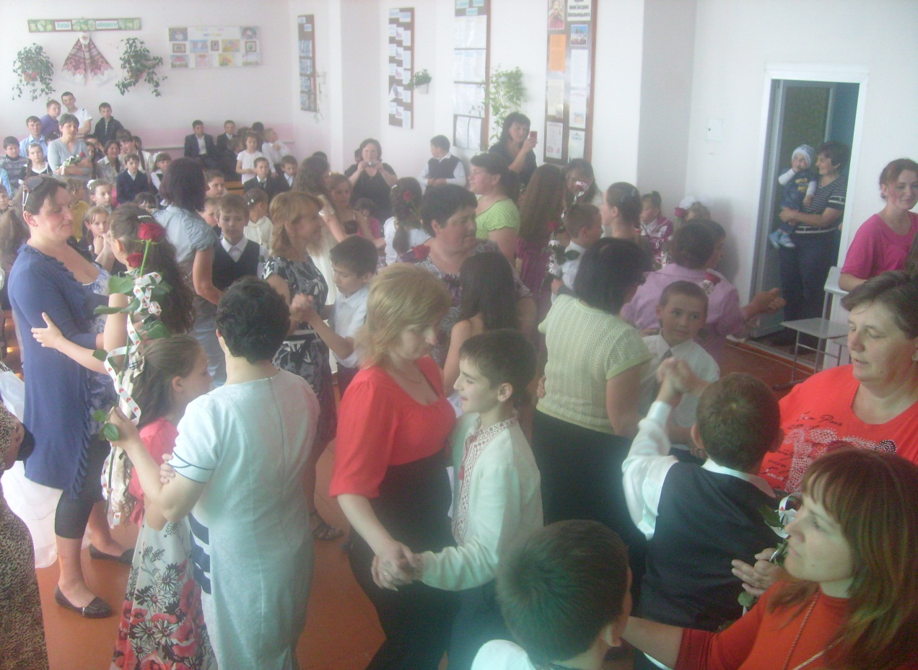

**вірш «сповідь сина»**

**є в мене найкраща на світі матуся,  
за неї до тебе, пречиста, молюся,  
молюся устами, молюся серденьком,  
до тебе, небесна ісусова ненько.**

**благаю у тебе щирими словами  
опіки та ласки для любої мами.  
пошли їй не скарби, а щастя і долю,  
щоб дні їй минали без смутку, без болю.**

**рятуй від недуги матусеньку милу,  
даруй їй здоров’я, рукам подай силу,  
щоб вивела діток у світ та й у люди,  
щоб нами раділа, пишалась усюди:  
за це я складаю в молитві долоні  
до тебе, царице, на сонячнім троні.**

**як добре нам жити і знати   
                                             і вірити , друзі весь час,  
                                             що кращого слова , як мама,  
                                             немає в світі для нас.  
                                             вона-мов зоря світанкова,  
                                             як хліб і людська доброта,  
                                             як мова твоя колискова,  
                                             як доля і правда свята.  
                                             із ним веселіше нам жити,   
                                             бо матір’ю в ріднім краю   
                                             назвали дорослі і діти   
                                             вітчизну любиму свою.**

Конец формы

**Оставить жалобу на это сообщение**

Начало формы



**Тож намагайтеся бути слухняними і вихованими,турбуйтеся про своїх батьків і не завдавайте їм прикрощів.**

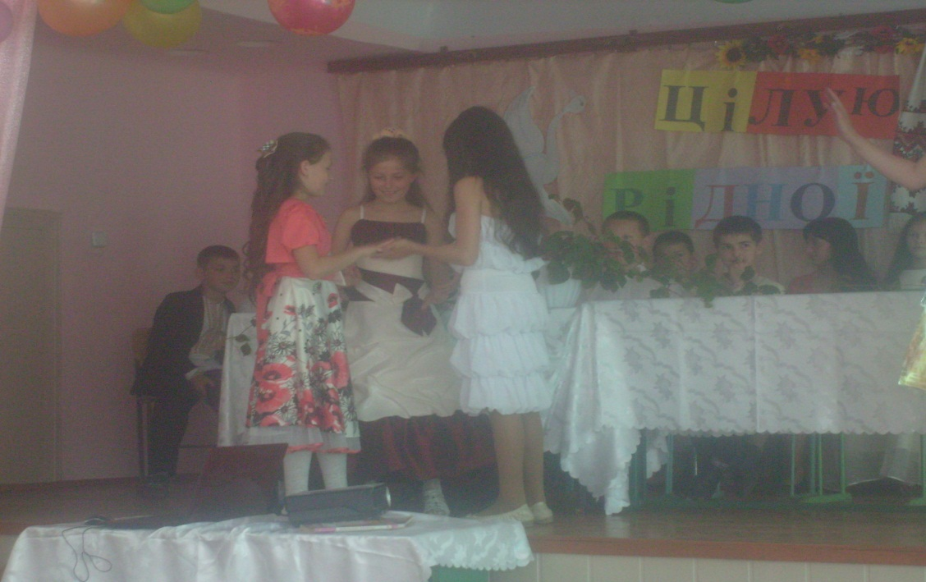

**Інсценівка казки “ Мати – зозуля”**

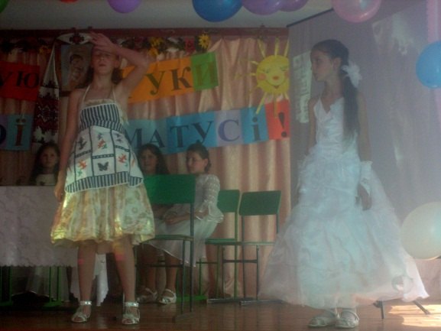

**Ведуча.**

Матусина ласка, бабусина казка…  
Одвічні, як небо, як сонце й земля,  
Ви казочку мудру дивіться, будь ласка,  
Любити матусю навчає вона.  
Давно колись жили-були на світі  
матуся бідна і неслухняні діти.

**Мати.**

Сама варю, перу, латаю, прибираю,  
І рибу я ловлю, і м’ясо здобуваю…  
Хоч дітки й підросли – побільшало роботи.  
Вже просвіту нема, самі лише турботи.

**Ведуча.**

То й захворіла мати, заслабла дуже, дуже  
Лежить сумна, зітха, та діточкам байдуже.

**Мати.** Подайте, діточки, води, зваріть чайку із квітів.  
**1 дитина.** Нема коли, ми йдем гулять!

**Ведуча.** Ну, й неслухняні діти!

**Мати.**

Ну що ж, від них я полечу зозулею до гаю,  
Хай руки крилами стають, лечу я, відлітаю. Ку-ку…

**1 дитина.**

Матусю, вернись! Зрозуміли ми все.  
Нехай твоє пір’ячко вітер знесе.

**2 дитина.**

Лишись, матусю, вертайся до хати  
Завжди тобі будемо допомагати!

**3 дитина.**

Ой, матінка люба, самотньо без тебе  
І холодно дуже і сіре нам небо.  
І їстоньки хочеться діткам маленьким  
Біда нам, бо скривдили рідну ми неньку.

**4 дитина.**

Матусю, коли ти нам пісню співала,  
То сонечко в небі для нас вигравало.  
Коли ж ти повернешся, матінко, знову?  
Коли ж ми почуєм веселу розмову?

**Мати.**

Зігріла серденько пекуча сльоза  
Я ж рідна вам мати, зовсім не чужа.  
Прощати уміє лиш мати дитині.

**Діти.** Ми слухатись будем матусю віднині.

**Вчитель:**Посіяла мати літа свої, літечка житом,

Прибрала планету, послала стежкам споришу.

Навчила дітей, як у світі по совісті жити.

Зітхнула нелегко і тихо пішла за межу.

- Куди ж це ви, мамо? – сполохано кинулись діти.

- Куди ви, бабусю? – онуки біжать до воріт.

- Та я недалечко, де сонце лягає спочити

Пора мені, діти, а ви вже без мене живіть.

- Та як же без вас ми, та що ж ви надумали, мамо?

- А хто нас, бабусю, у сон поведе по стежках?

- А я вам лишаю всі райдуги із журавлями,

і срібло на травах, і золото на колосках.

- Не треба нам райдуг, не треба нам срібла і злота.

Аби тільки ви нас чекали завжди край воріт.

Та ми переробим усю вашу вічну роботу.

Лишайтеся з нами, навіки лишайтесь, не йдіть.

Вона посміхнулась красива і сива, як доля.

- Лишайтесь щасливі! – і стала натрудженим полем.

На цілу планету, на всі покоління й віки.

**Тож бережіть своїх матусь, будьте їхньою надією і опорою. Бажаю вам всім: любові від матусь, поваги від дітей, а щастя і здоров’я від Бога.**

Мама старенька стоїть на воротах.

Від сліз солених очі печуть.

Чекає дітей у щоденних турботах,

А діти, байдужі, додому не йдуть.

Бо ж ціннішого в світі нічого нема,

Як на тебе чекає ще мати жива!

Тож відвідай її хоча б раз у неділю,

Бо стомлена мама плекає надію.

Коли ти прийдеш і мама зрадіє,

Тобі все простить і все зрозуміє -

Ніхто ж так не вміє, як мама, простити.

Дай же їй, Боже, ще довго прожити!

**Читання власних віршів: Боднар Софія,Джура Марія,Чобанюк Надія**

